Hello My Friends!
Witajcie moi Przyjaciele!

Przywitajmy się piosenką powitalną " Hello, hello". Wykonajcie gesty powitalne widoczne w piosence i zaśpiewajcie razem z nagraniem.

https://youtu.be/tVlcKp3bWH8
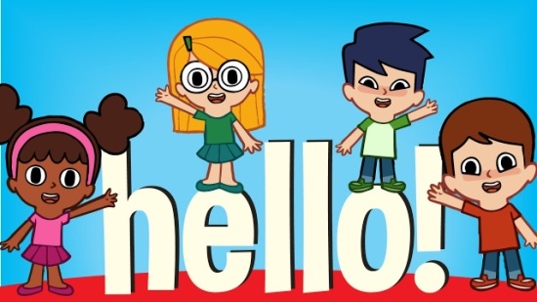 | Hello! | Super Simple Songs  More great Super Simple videos in the Super Simple App for iOS ► http://apple.co/2nW5hPd Start off your lesson with "Hello!", a fun and energetic song to tal...  youtu.be

Zabawa 1.
Dzisiaj będziemy rozmawiać o kształtach. Poznaliśmy już słówka określające kształty w przedszkolu, ale przypomnimy je sobie . Popatrzcie na tą kolorową tablicę z kształtami. Cóż znaczą te słówka?
circle- koło
triangle- trójkąt
square- kwadrat
rectangle- prostokąt
oval- oval
diamond- romb
star- gwiazda
heart- serce

Zabawa 2.
Utrwalimy teraz poznane nazwy kształtów. Pomoże nam w tym piosenka . Kliknijcie na link , popatrzcie i posłuchajcie.
https://youtu.be/c_QByJUxbsQ
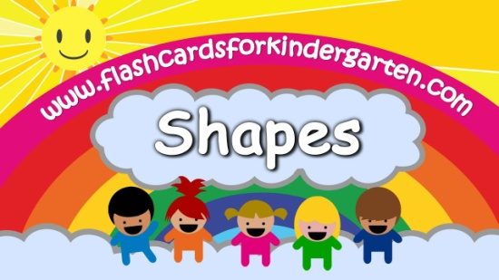 | Learn shapes in 4K - Vocabulary - Flashcards for Kindergarten!  Learn shapes with Flashcardsforkindergarten.com! have fun learning simple shapes including star, heart, triangle, circle, square, rectangle, diamond, oval, c...  youtu.be
Zabawa 3.
Posłuchaj piosenki i spróbuj sam narysować podobne kształty na kartce papieru a następnie je pokolorować. Zaśpiewaj z nagraniem.
https://youtu.be/TJhfl5vdxp4
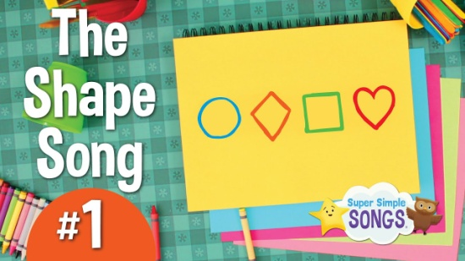 | The Shape Song #1 | Super Simple Songs  Watch videos from Super Simple in the Super Simple App for iOS! ► http://apple.co/2nW5hPdGet out your crayons, we’re making pictures using shapes! Can you find ...  youtu.be
Zabawa 4.
Odszukaj kształty na obrazkach prezentowanych w piosence. Postaraj się je nazwać. Następnie sam narysuj obrazek z wielu figur i poproś mamę, tatę, brata lub siostrę żeby je nazwali w języku angielskim.
https://youtu.be/fFHRO94Qd0s
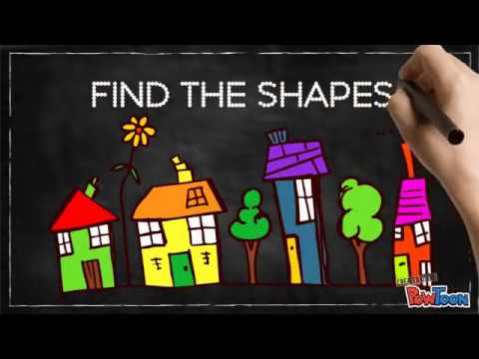 | Angielski dla dzieci ♪ Piosenka: kształty, figury geometryczne ♪ Find the Shapes ♪ Angielski  Angielska piosenka - rytmizowanka dla dzieci. Nauka angielskiego: kształty, figury geometryczne: shapes. Więcej na http://angielskiebajanie.pl/ Dzięki słucha...  youtu.be
Pożegnanie.
Zaśpiewajmy na pożegnanie piosenkę " Bye, Bye, Good Bye"
https://youtu.be/PraN5ZoSjiY
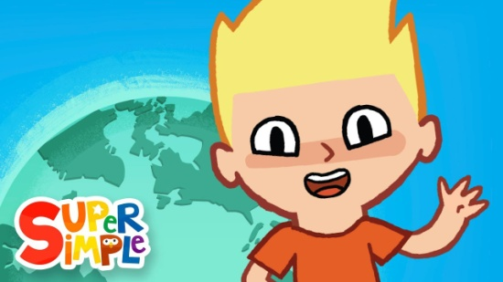 | Bye Bye Goodbye | Goodbye Song for Kids | Super Simple Songs  More great Super Simple videos in the Super Simple App for iOS ► http://apple.co/2nW5hPd This super simple goodbye song is great for ending nursery school, p...  youtu.be

Do usłyszenia.
Anna Skonka-Kielesińska

